Тема урока: Контрольно-обобщающий урок по теме «Молекулярный уровень организации живой природы»
Тип урока: урок развивающего контроля.
Вид урока: письменная самостоятельная работа.
Цели урока: повторить и обобщить материал, изученный в разделе «Молекулярный уровень организации живой природы».
Оборудование: карточки с самостоятельной работой.
Ход урока | Деятельность учителя | Деятельность учащихся
1.Организационный момент.  2. Мотивафия учебной деятельности. Целеполагание.  3.Систематизация и обобщение знаний.  4.Рефлексивно – оценочный.  5.Домашнее  задание. | 1.Приветствует учащихся, отмечает отсутствующих в журнале, побуждает учащихся проверить готовность учебных принадлежностей к уроку.  2. Мы закончили изучать главу «Молекулярный уровень организации живой природы». На сегодняшнем уроке повторим, обобщим и проверим пройденный материал.  Организует фронтальную работу.  - Какие органические вещества наиболее энергоемки?  -Какое вещество является универсальным источником энергии в клетках живых организмов?  - Как называется связь между остатками фосфорной кислоты в молекуле АТФ?  - Как расшифровывается аббревиатура АТФ?  -Какие вещества являются основными биокатализаторами в клетке?  -Сформулируйте понятие денатурация?  -Почему некоторые ферменты активны только в присутствии витаминов?  -Назовите жирорастворимые и водорастворимые витамины?  3. Организует самостоятельную работу.  1.Допишите предложения.  В состав живых организмов входят следующие органические вещества:_______________________  Основой всех органических соединений служит химический элемент___________________________  К биополимерам относятся ______________________  Углеводы состоят из следующих химических элементов:_____________________  Общая формула углеводов__________  Все углеводы делятся на____________  2.Укажите (используя цифровые обозначения) углеводы, относящиеся к каждой из перечисленных групп.  Группы углеводов:  Моносахариды_____________________  Дисахариды _____________________  Полисахариды ____________________  Примеры углеводов:  1)гликоген, 2)глюкоза, 3)сахароза, 4)фруктоза, 5)мальтоза, 6)крахмал, 7)целлюлоза, 8)лактоза, 9)дезоксирибоза.  3.Установите соответствие между полимерными органическими веществами и мономерами, которые их образуют. (используйте указательные стрелки)  Органические вещества Мономеры  Белки Глюкоза  Гликоген  Углеводы Аминокислота  Сахароза  Нуклеиновые Нуклеотид  кислоты Азотистое основание  4. Укажите (используя цифровые обозначения) функции перечисленных органических веществ.  Органические вещества:  Белки _______________  Жиры _______________  Углеводы____________  Функции:  1)энергетическая, 2)дыхательная, 3)каталитическая, 4)защитная, 5)транспортная, 6)регуляторная, 7)сигнальная, 8)строительная, 9)запасающая.  5.Напишите название групп в аминокислоте. Обведите в кружок группу, которая определяет уникальность свойств каждой кислоты.  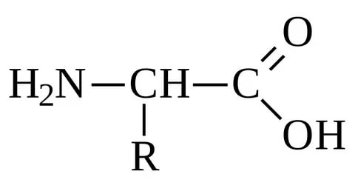  6.Рассмотрите на рисунке уровни структурной организации белков. Напишите, какими цифрами обозначены первичная, вторичная, третичная и четвертичная структура белковых молекул.  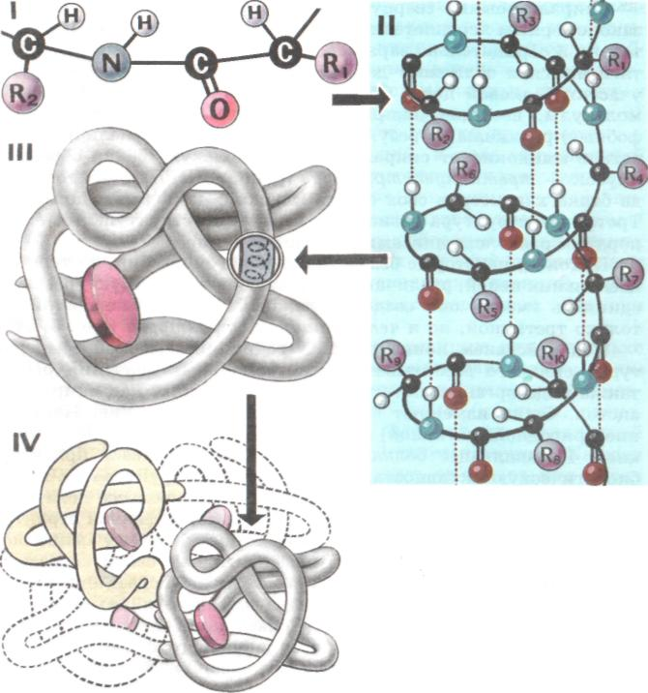  Первичная структура ___  Вторичная структура ___  Третичная структура___  Четвертичная структура___  7.Назовите вещества, входящие в состав нуклеотида РНК ____________  8. Напишите полные названия азотистых оснований, обозначенных буквами А,Т,Г,Ц.  А__________  Т__________  Г__________  Ц__________  9. Достройте вторую цепь ДНК, используя принцип комплементарности.  А-Т-Г-Ц-А-Г-Ц-Ц-Т-А-А-Г-Ц  _________________________  10.Допишите предложения.  Вирусы – это___________________. Их можно увидеть только с помощью ____________. Вирусы обладают следующими свойствами живого ________________. Белковая оболочка вируса называется _________________.  Внутри белковой оболочки находится _________________. У человека вирусы вызывают следующие заболевания:______________________.  Вирусы вызывают также заболевания у _________________________________.  4.Подводит итоги урока. Проводит разбор некоторых заданий.  5.Озвучивает домашнее задание.  Составить кроссворд по изученной теме. | 1.Приветствуют учителя. Проверяют наличие учебных принадлежностей.  2. . Записывают тему урока. Формулируют цели урока. Отвечают на поставленные вопросы.  3. Выполняют самостоятельную работу.  4.Называют задания, которые вызвали затруднения.  5. Записывают домашнее задание.

Литература.
1.Биология 5-11 классы. Программы к комплекту учебников, созданных под руководством В.В.Пасечника. «Дрофа» 2009г.
2.Г.А.Воронина. Т.В.Иванова. Г.С.Калинова. Биология. Планируемые результаты Система заданий 5-9 классы. «Просвещение»2015 г.
3.А.Ю. Ионцева, А.В. Торгалов. Биология в схемах и таблицах. – М.: Эксмо, 2012г.
4.А.И.Степанов. Тестовые задания по биологии. «Просвещение» 1999 г.

